FORMATO DE PONENCIA
Enviar: congresoeditores@cidelatam.org

 | Grado Acad. OBLIGATORIO | Nombres OBLIGATORIO | Apellido 1 OBLIGATORIO |  | Apellido 2 OBLIGATORIO
Autor 1
Institución
Whatsapp: |  |  |  | Teléfono
Email personal |  |  |  | Email Institucional
Hoja de vida | No exceder las 50 palabras. (Incluir fotografía en buena resolución)
 | Grado Acad. | Nombres | Apellido 1 |  | Apellido 2
Autor 2
Institución
Whatsapp: |  |  |  | Teléfono
Email personal |  |  |  | Email Institucional
Hoja de vida | No exceder las 50 palabras. (Incluir fotografía en buena resolución)
 | Grado Acad. | Nombres | Apellido 1 |  | Apellido 2
Autor 3
Institución
Whatsapp: |  |  |  | Teléfono
Email personal |  |  |  | Email Institucional
Hoja de vida | No exceder las 50 palabras. (Incluir fotografía en buena resolución)

RESUMEN DE PONENCIA

- Nombre de la ponencia:

- (Marcar con una X el eje temático): (X)
Colaboración Interdisciplinaria:
- Integración Disciplinaria en la Investigación Científica
- Colaboración Internacional en Publicaciones Científicas
Tendencias y Mejores Prácticas Editoriales:
- Innovaciones en Gestión Editorial y Tecnologías Emergentes
- Desafíos y Oportunidades en la Revisión por Pares
- Plataformas y herramientas informáticas para la edición, diseño y maquetación de las publicaciones
- Gestión, edición y posicionamiento de las Revistas Científicas y académicas
- Redes sociales y el internet para la divulgación científica: eficiencia y confiabilidad, herramientas y experiencias.
Ética y la Integridad Científica:
- Ética en la Publicación Científica
- Transparencia y Buenas Prácticas en Investigación
Metodología de la investigación:
- Diseño de investigación: Discusión sobre enfoques y estrategias para el diseño de estudios científicos, incluyendo la selección de muestras, el establecimiento de variables y las consideraciones éticas.
- Métodos cuantitativos: Exploración de técnicas y herramientas para la recopilación, análisis y presentación de datos cuantitativos, como los análisis estadísticos, modelos de regresión, muestreo y encuestas.
- Métodos cualitativos: Examen de enfoques y técnicas para la recolección, análisis e interpretación de datos cualitativos, como entrevistas, observación participante, análisis de contenido y teoría fundamentada.
- Métodos mixtos: Análisis de enfoques que combinan tanto métodos cuantitativos como cualitativos en una misma investigación, discutiendo las ventajas y desafíos de la integración de ambos enfoques.
- Análisis de datos: Presentación de técnicas y herramientas para el procesamiento y análisis de datos, incluyendo software estadístico, análisis de redes, minería de datos y visualización de datos.
- Evaluación de la calidad de la investigación: Discusión sobre criterios y métodos para evaluar la calidad de los estudios de investigación, incluyendo la validez, confiabilidad y generalizabilidad de los resultados.

RESUMEN DEL POSTER

Descriptores claves: (5 palabras)

Resumen: (No más de 200 palabras, debe incluir objetivos, metodología y conclusiones o resultados (todo en un párrafo)

El resumen se redacta en tercera persona y en pasado haciendo referencia a la investigación realizada. Debe contener de 150 a 200 palabras como máximo, no debe incluir ecuaciones o referencias. Use la fuente Arial en tamaño 12. El contenido del resumen debe estar completamente justificado. Elimine las palabras y oraciones innecesarias. De énfasis a las conclusiones y resultados

Los resúmenes a presentar deben incluir:
1. El problema identificado
2. Objetivo de la investigación
3. Metodología aplicada
4. Principales resultados alcanzados
5. Conclusiones

Las indicaciones para la presentación de poster son los siguientes:
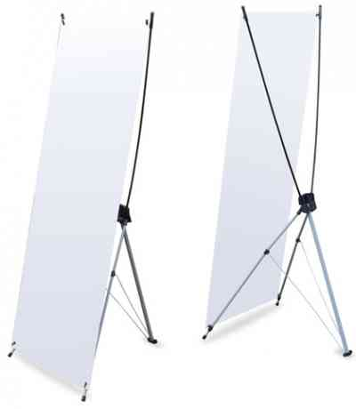

La estructura o base tipo araña utilizada tendrá unas medidas de 60cm x 160 cm

CONTENIDO DEL POSTER:

- Título.
- Autores, institución, email.
- Resumen ejecutivo de 100 palabras.
- Objetivos.
- Metodología.
- Conclusiones.
- Recomendaciones.

NOTA: El cartel debe tener 4 ojales, 1 en cada esquina para poder presentarlo en la estructura tipo araña.

